様式第８号（第12条関係）
届出書
年 月 日
児玉郡市広域消防本部
消防長 様
届出者 電話 （ ） 番
住 所
氏 名
発生予定日時 | 年 月 日 午 時 分から  年 月 日 午 時 分まで
発生場所
燃焼物品名
及び数量
目的
その他
必要な事項
※ 受 付 欄 |  | ※ 経 過 欄
備考
１ この用紙の大きさは、日本産業規格Ａ４とすること。
２ 法人にあっては、その名称、代表者氏名、主たる事務所の所在地を記入すること。
３ その他必要な事項欄には、消火準備の概要その他参考事項を記入すること。
４ ※印の欄は、記入しないこと。

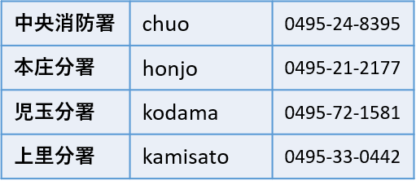
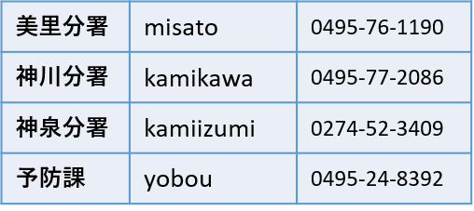
メールアドレス ✉・問合せ先 ☎
メールアドレス： 管轄署 @kodamakouiki.jp

